Slanik Waterpark

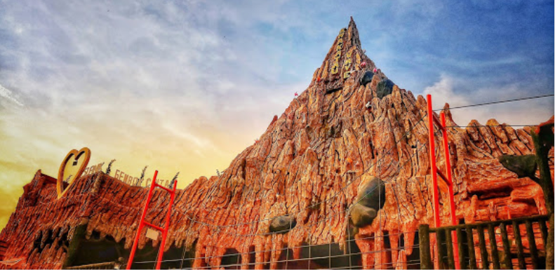

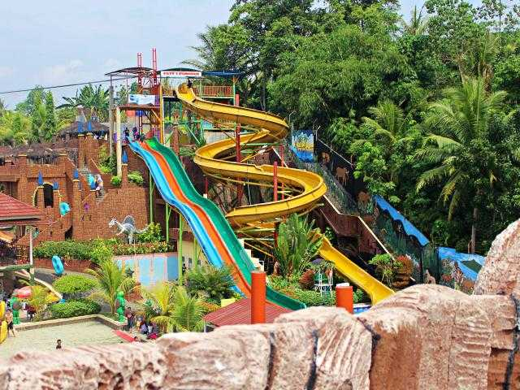

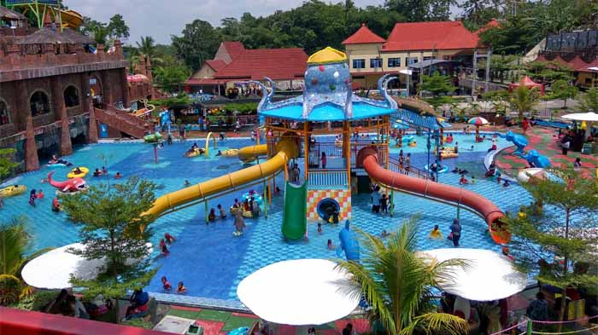

**Slanik Waterpark** salah satu destinasi wisata air terfavorit di Lampung. Sebagai tempat rekreasi bertemakan air terluas di provinsi tersebut, tempat ini menyediakan aneka wahana air. Kehadiran Slanik bersaing dengan tempat lain dalam merebut perhatian wisatawan yang berlibur

Puluhan wahana air siap menghibur pengunjung yang bermain ke water park ini. Berbagai peluncuran mulai dari yang tinggi dan memompa adrenalin sampai peluncuran yang cocok untuk anak. Ditambah dengan berbagai fasilitas yang mendukung kenyamanan para pengunjung.